Уважаемые депутаты и участники заседания!

Вашему вниманию представляется отчет о деятельности контрольно-счетной палаты Борисоглебского городского округа Воронежской области за 2022 год.

Отчет о деятельности контрольно-счетной палаты Борисоглебского городского округа Воронежской области (далее – КСП БГО) подготовлен в соответствии со статьей 19 Федерального закона от 07.02.2011 № 6-ФЗ «Об общих принципах организации и деятельности контрольно-счетных органов субъектов Российской Федерации и муниципальных образований», п. 20.2 Положения «О контрольно-счетной палате Борисоглебского городского округа Воронежской области», утвержденного решением Борисоглебской городской Думы Борисоглебского городского округа Воронежской области от 30.09.2021 № 8.

Внешний муниципальный финансовый контроль осуществлялся КСП БГО в форме контрольных или экспертно-аналитических мероприятий, включенных в годовой план деятельности. По состоянию на 01.01.2023 план выполнен в полном объеме.

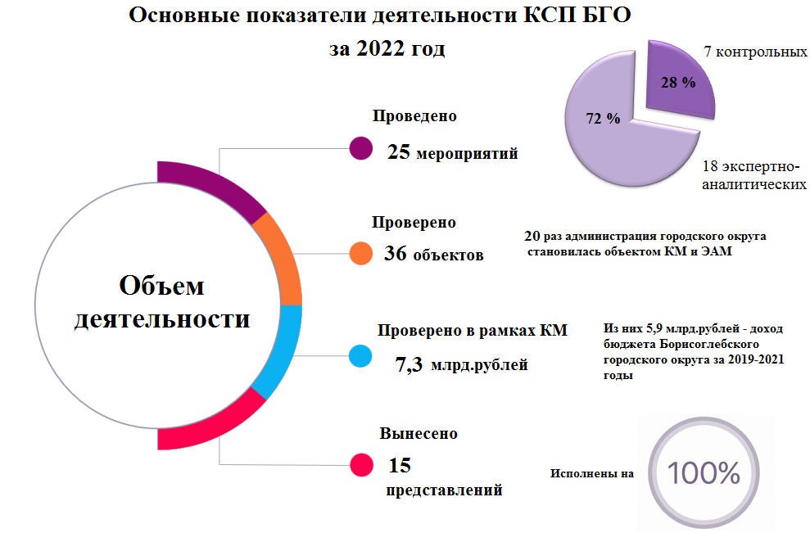

В 2022 году КСП БГО проведено 25 мероприятий: 7 контрольных (в том числе 1 совместное и 2 параллельных с Контрольно-счетной палатой Воронежской области) и 18 экспертно-аналитических. Контрольные и экспертно-аналитические мероприятия проведены в отношении 36 объектов проверок, в том числе 20 раз администрация городского округа становилась объектом проверок (рисунок 1).

По итогам контрольных мероприятий в отчетном периоде объем охваченных проверкой средств по различным направлениям анализа составил 7,3 млрд. рублей, в том числе в рамках совместного с контрольно-счетной палатой Воронежской области контрольного мероприятия проанализирован доход бюджета Борисоглебского городского округа за 2019-2021 годы на сумму 5,9 млрд. рублей.

*В 2021 году было 8 КМ (17 объектов) и 5 ЭАМ. Итого 22 объекта*

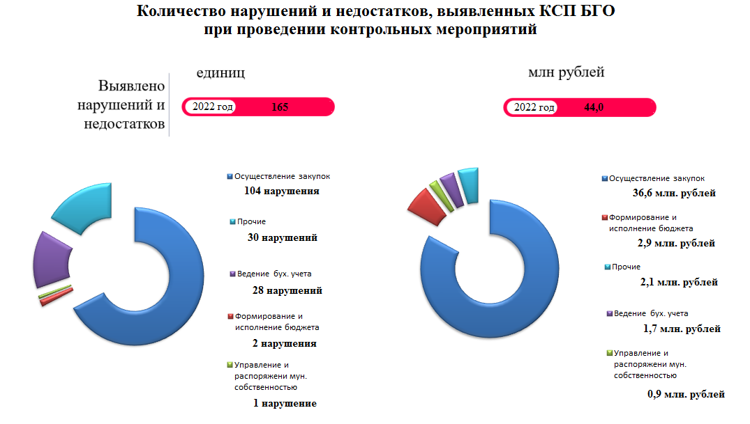

В ходе проведения в 2022 году контрольных мероприятий КСП БГО было выявлено 165 нарушений и недостатков на общую сумму 44,0 млн. рублей.

Первое место по количеству и стоимостному выражению занимают нарушения в сфере закупок (104 нарушения на сумму 36,6 млн. рублей, в том числе 19 нарушений на сумму 14,5 млн. рублей – закупки МУП «Комбинат благоустройства»). Нарушения в учреждениях в сфере закупок связаны с несвоевременной оплатой по контрактам, несвоевременным размещением информации об исполнении этапов контрактов в ЕИС. Зачастую просрочка оплаты по контрактам происходила из-за ожидания денежных средств из областного бюджета в рамках софинансирования.

Нарушения и недостатки в сфере ведения бухгалтерского учета по количеству стоят на 3 месте, а по суммовому выражению – на 4. Связаны такие нарушения и недостатки, например, с ошибками в учетной политике и должностных инструкциях, с переплатой отпускных из-за НОД, ошибками в учете основных средств и ГСМ, необоснованной выплатой премии в большем размере, чем установлено системой оплаты труда, формальным ведением главной книги.

Нарушение в формировании и исполнении бюджета обнаружено в 2020 году при проверке законности и эффективности использования бюджетных средств, выделенных в 2020-2021 годах и текущем периоде 2022 года на реализацию мероприятий областной адресной программы капитального ремонта в рамках государственной программы Воронежской области «Развитие физической культуры и спорта». В нарушение статьи 78.1 БК РФ соглашение на предоставлении субсидии на иные цели между администрацией Борисоглебского городского округа Воронежской области и проверяемым учреждением не заключалось, а также не был разработан порядок расходования БДЮСШ средств.

По результатам контрольных мероприятий в адрес проверенных организаций направлено 15 представлений (1 в рамках совместного мероприятия). Все из них в настоящий момент исполнены в полном объеме.

По итогам 2022 года в рамках исполнения представлений проверенными учреждениями в бюджет городского округа возмещено 26,1 тыс. рублей, в пользу сотрудников проверенных учреждений произведена доплата заработной платы на сумму 10,4 тыс. рублей.

Руководителями проверенных учреждений и организаций привлечено к дисциплинарной ответственности 16 должностных лиц.

Перейдем к экспертно-аналитическим мероприятиям.

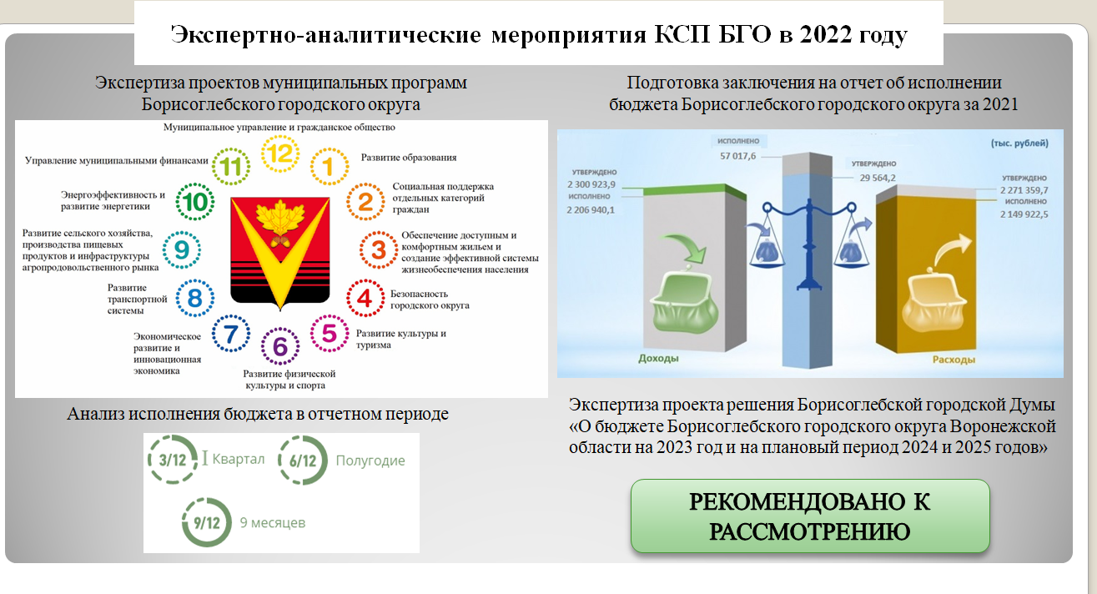

Из 18 ЭАМ 12 были посвящены экспертизе проектов муниципальных программ. Стоит отметить, что 6 муниципальных программ получили положительное заключение при проведении первоначальной экспертизы, а 6 муниципальных программ проходили экспертизу повторно после устранения замечаний контрольно-счетной палаты.

Остальные ЭАМ были посвящены подготовке заключения на отчет об исполнении бюджета за 2021, анализу исполнения бюджета за 1 квартал, полугодие и 9 месяцев 2022 года. По результатам данных экспертно-аналитических мероприятий в адрес администрации Борисоглебского городского Воронежской области направлялись заключения, в которых были указаны недостатки и рекомендации по их устранению.

В 2022 году в рамках ЭАМ проведена экспертиза проекта решения Борисоглебской городской Думы Борисоглебского городского округа Воронежской области «О бюджете Борисоглебского городского округа Воронежской области на 2023 год и на плановый период 2024 и 2025 годов».

Организационные, информационные и иные мероприятия, осуществляемые для обеспечения деятельности КСП БГО.

В 2022 году проводилась работа, необходимая для обеспечения текущей деятельности и связанная с функционированием КСП как юридического лица.

Для повышения качества контрольной и экспертно-аналитической работы КСП БГО в 2022 году с учетом изменений законодательства Российской Федерации разработано и утверждено 8 стандартов внешнего муниципального финансового контроля Борисоглебского городского округа.

В целях реализации принципа гласности информация о деятельности КСП БГО размещалась на официальном сайте администрации Борисоглебского городского округа Воронежской области в информационно-коммуникационной сети Интернет.

Кроме того, в отчетном году КСП БГО представляла информацию по запросам в Контрольно-счетную палату Воронежской области, Совет контрольно-счетных органов при Контрольно-счетной палате Воронежской области, администрацию Борисоглебского городского округа и прочие организации.

В течение 2022 года КСП БГО приняла участие в режиме ВКС в обучающих семинарах Контрольно-счетной палаты Воронежской области. Также сотрудники КСП БГО прошли обучение по различным программам повышения квалификации.

В отчетном периоде осуществлялось текущее планирование деятельности КСП БГО, утвержден план работы КСП БГО на 2023 год.

В течение 2022 года работники КСП БГО принимали участие в заседаниях Борисоглебской городской Думы, расширенных аппаратных совещаниях и планерках администрации Борисоглебского городского округа, а также в заседаниях балансовой комиссии по контролю за финансово-хозяйственной деятельностью муниципальных унитарных предприятий Борисоглебского городского округа.

В течение 2022 года, как и в предыдущие периоды, сотрудниками КСП БГО оказывалась консультативная и информационная помощь бюджетным, казенным учреждениям и муниципальным унитарным предприятиям Борисоглебского городского округа.

Основные задачи на 2023 год

В 2023 году КСП БГО продолжит работу по совершенствованию внешнего муниципального контроля в Борисоглебском городском округе.

В плане работы КСП БГО на 2023 год учтены результаты контрольных мероприятий предыдущих лет. На данный момент запланировано проведение 13 контрольных и экспертно-аналитических мероприятий, в том числе 1 параллельное с Контрольно-счетной палатой Воронежской области контрольное мероприятие.

В число главных задач, на решении которых будут концентрироваться внимание и усилия КСП БГО в 2023 году, также включены такие, как:

- дальнейшее совершенствование методологического и методического обеспечения деятельности КСП БГО;

- расширение информационной деятельности в целях соблюдения принципа гласности и выполнения требований Федерального закона от 07.02.2011 г. №6-ФЗ;

- разработка предложений по повышению эффективности использования средств местного бюджета и муниципальной собственности.

КСП БГО продолжит сотрудничество с Контрольно-счетной палатой Воронежской области.

Доклад окончен, спасибо за внимание!